МБОУ «Татарско-Тумбарлинская ООШ»

Информация
о педагогах- наставниках за 2023-2024учебный год

№ | ФИО-наставника | Специализация | Стаж наставнической деятельности | Квалификация
 | Миннеахметова Рузиля Шадитовна | учитель | 1 | 1

Достижения наставников
за 2023-2024 уч. год (конкурсы, НПК, семинары и т.д., что есть)

№ | ФИО | Конкурс | Уровень | Место
 | Минннеахметова Р.Ш. | «Будущее начинается сегодня» | Муниципальный | 1 место
 |  | I зональная- научно-практическая конференция имени М.Юныса | зональный | 2 место
 |  | I зональная- научно-практическая конференция имени М.Юныса | зональный | 2 место
 |  | Читаем вместе с папой и мамой | Республиканский | призер
 |  | Сохранение родных языков и традиций в процессе обучения и воспитания в рамках реализации национального проекта «Точка роста» | семинар

Достижения наставляемых
за 2023-2024 уч. год (конкурсы, НПК, семинары и т.д.,что есть)

№ | ФИО | Конкурс | Уровень | Место
1. | Шарапова Э.Р. | Учитель года | муниципальный | лауреат
2. |  | Профориентационная работа в рамках внеурочной деятельности "Агрокласса" в условиях реализации ФГОС" открытый урок внеурочной деятельности на семинаре для директоров сельских школ | муниципальный
3. |  | НПК«Наука и молодежь Татарстана – шаг в будущее» | республиканский | 2 место
4 |  | НПК «Моя будущая профессия» вид работы- видеоролик | республиканский | 2 место
5. |  | дистанционной метапредметной олимпиады «Россия –Родина моя» | всероссийской | 2 степени
6. |  | Участник районного антикоррупционного конкурса творческих работ «Лучшее короткое видео антикоррупционной направленности» | районный | Сертификат

№ | Конкурсы | Доказательства
1 | Диплом МКУ «Отдел образования Павлинского муниципального района РТ»  Лауреат в номинации «За верность профессии» Всероссийского конкурса «Учитель года России» в РТ | 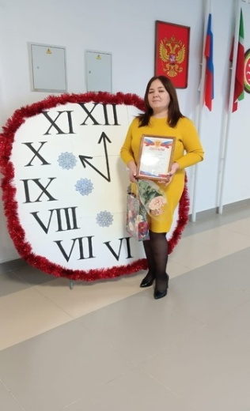
2 | "Профориентационная работа в рамках внеурочной деятельности "Агрокласса" в условиях реализации ФГОС" открытый урок внеурочной деятельности на семинаре для директоров сельских школ | 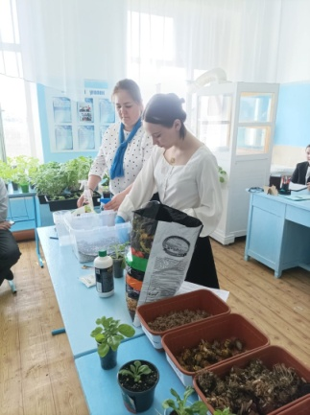
3 | Ученица 5 класса Шарапова Элина Эдуардовна заняла 2 (диплом) место в научно-практической конференции школьников «Наука и молодежь Татарстана – шаг в будущее» в номинации “Село – как место развития и территория будущего” | 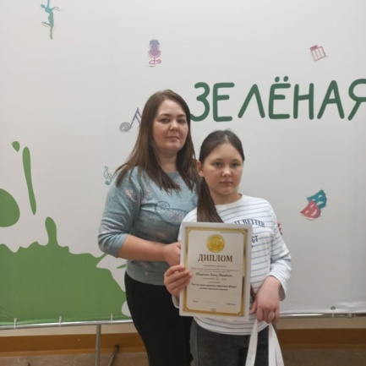
4 | Благодарственное письмо за большой вклад в творческое развитие детей и подготовку к НПК школьников «Наука и молодежь Татарстана – шаг в будущее» | 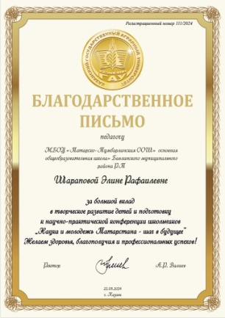
5 | Грамота за 3 место ученицы 8 класса Хисматуллина А.С. муниципальный конкурс творческих работ «Моя будущая профессия» вид работы- видеоролик | 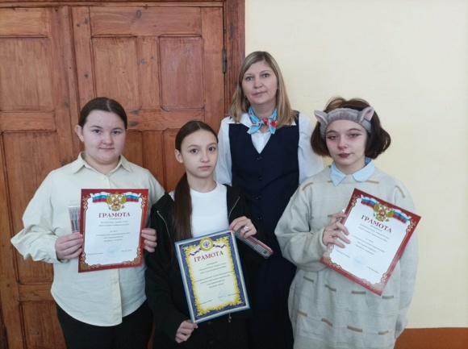
6 | Грамота за лучшую работу в номинации «За смысловую выразительность в муниципальном конкурсе творческих работ «Моя будущая профессия» вид работы- рисунок
7 | Диплом 2 степени в 1 всероссийской дистанционной метапредметной олимпиады «Россия –Родина моя» Шарапова Э. ученица 5 кл
8 | Сертификат участника районного антикоррупционного конкурса творческих работ «Лучшее короткое видео антикоррупционной направленности» выдан Давлетбаевой Д. уч. 6 кл

